Alueprofiili Pielisen Karjala (Seutukunnat)

Diakin karttasovellus 2022-02-23 09:37:58

Tämä asiakirja on tuotettu automaattisesti [Diakin karttasovelluksen avulla](http://diak.shinyapps.io/karttasovellus) 2022-02-23 09:37:58. Asiakirjan tiedot perustuvat THL:n Sotkanet-indikaattoripalvelun tietoihin, joihin on yhdistetty Tilastokeskuksen tilasto- ja paikkatietoaineistoja. Tarkempaa tieto indikaattoreista ja metodologiasta löydät sovelluksen [Lisätietoja](https://diak.shinyapps.io/karttasovellus_test/#info)-osiosta.

Alueprofiili sisältää aina kaikkien osoittimien tiedot sekä valitulta alueelta että alueen rajanaapureista. Lisäksi alueprofiilissa esitetään kunkin osoittimen korkein ja matalin arvo. Tiedot esitetään taulukkoina, karttakuvioina sekä aikasarjakuvioina, joista näkee kunkin osoittimen kehityksen 2010-luvulla sekä valitulla alueella että sen naapureissa. Raportin lopussa on tiedot pienituloisuudesta ja työttömyydestä kaikilta alueen postinumeroalueilta.

Tässä raportissa tarkastellaan tasolla Seutukunnat aluetta Pielisen Karjala. Lisäksi tarkastelussa ovat rajanaapurit: Koillis-Savo, Joensuu, Pielisen Karjala, Kehys-Kainuu ja Kajaani.

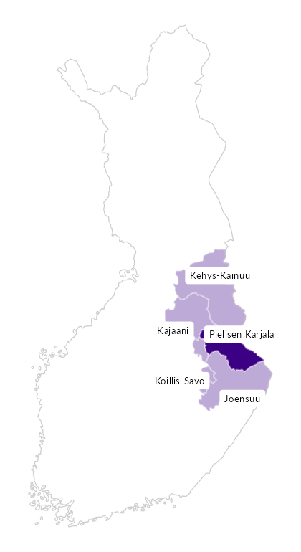

# Summamuuttujat

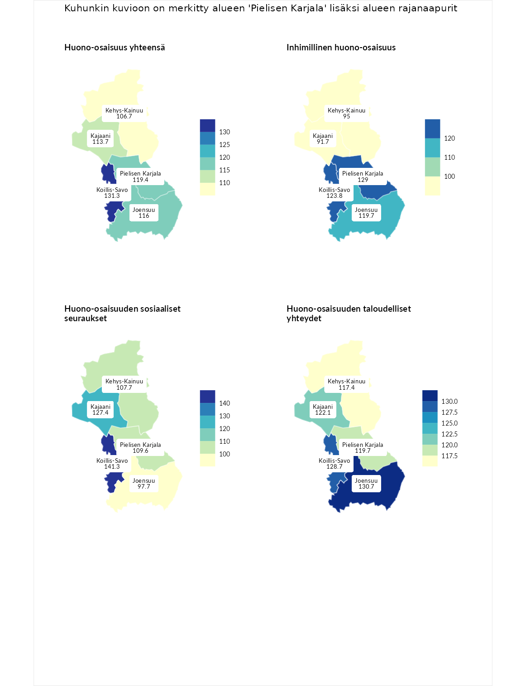

## Huono-osaisuus yhteensä

| aluenimi | arvo | asema |
| --- | --- | --- |
| Koillis-Savo (naapuri) | 131.3 | 1 |
| Koillis-Savo (korkein arvo) | 131.3 | 1 |
| Pielisen Karjala (valittu) | 119.4 | 9 |
| Joensuu (naapuri) | 116.0 | 13 |
| Kajaani (naapuri) | 113.7 | 16 |
| Kehys-Kainuu (naapuri) | 106.7 | 27 |
| Sydösterbotten (matalin arvo) | 51.0 | 66 |

## Inhimillinen huono-osaisuus

| aluenimi | arvo | asema |
| --- | --- | --- |
| Kotka-Hamina (korkein arvo) | 149.3 | 1 |
| Pielisen Karjala (valittu) | 129.0 | 6 |
| Koillis-Savo (naapuri) | 123.8 | 8 |
| Joensuu (naapuri) | 119.7 | 11 |
| Kehys-Kainuu (naapuri) | 95.0 | 39 |
| Kajaani (naapuri) | 91.7 | 41 |
| Sydösterbotten (matalin arvo) | 45.9 | 66 |

## Huono-osaisuuden sosiaaliset seuraukset

| aluenimi | arvo | asema |
| --- | --- | --- |
| Jämsä (korkein arvo) | 147.4 | 1 |
| Koillis-Savo (naapuri) | 141.3 | 2 |
| Kajaani (naapuri) | 127.4 | 6 |
| Pielisen Karjala (valittu) | 109.6 | 22 |
| Kehys-Kainuu (naapuri) | 107.7 | 26 |
| Joensuu (naapuri) | 97.7 | 43 |
| Sydösterbotten (matalin arvo) | 54.9 | 66 |

## Huono-osaisuuden taloudelliset yhteydet

| aluenimi | arvo | asema |
| --- | --- | --- |
| Koillismaa (korkein arvo) | 147.7 | 1 |
| Joensuu (naapuri) | 130.7 | 4 |
| Koillis-Savo (naapuri) | 128.7 | 6 |
| Kajaani (naapuri) | 122.1 | 14 |
| Pielisen Karjala (valittu) | 119.7 | 19 |
| Kehys-Kainuu (naapuri) | 117.4 | 20 |
| Sydösterbotten (matalin arvo) | 52.2 | 66 |

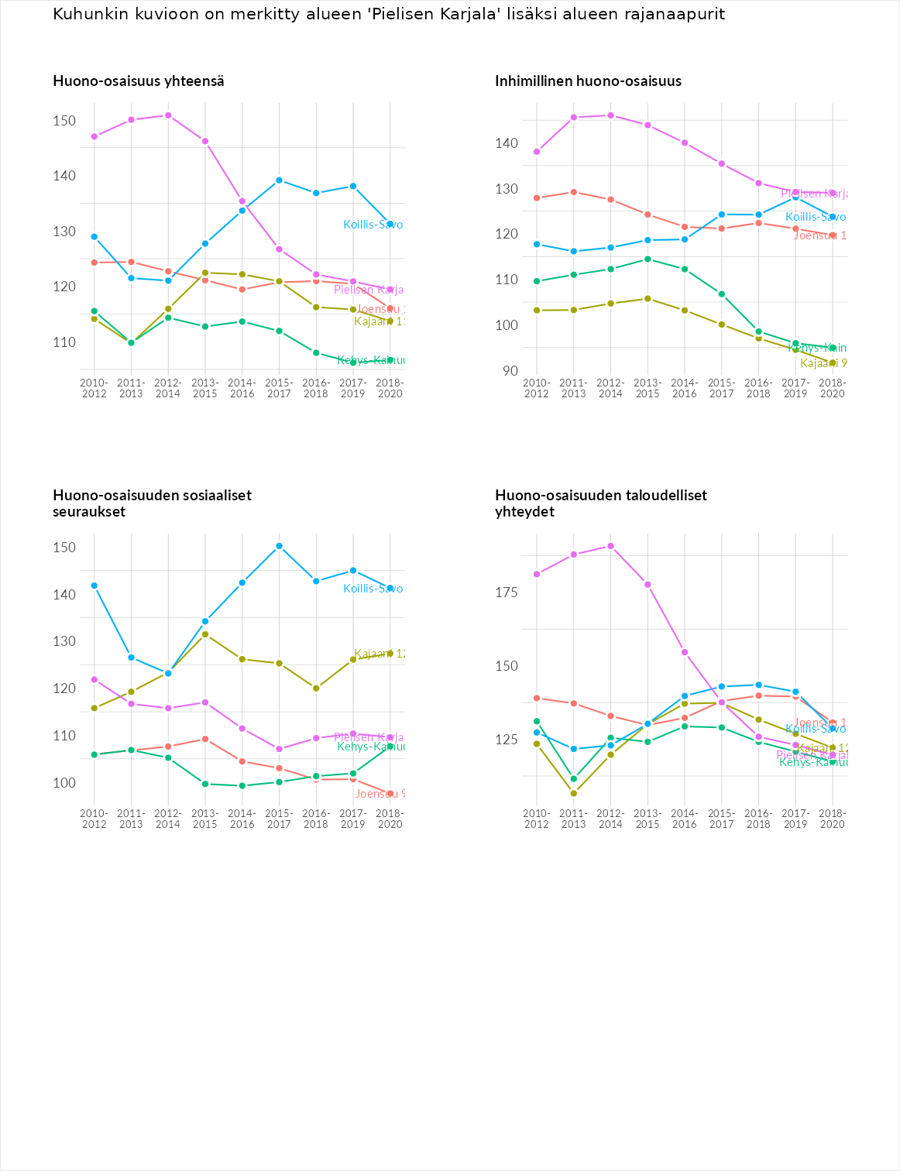

# Inhimillinen huono-osaisuus

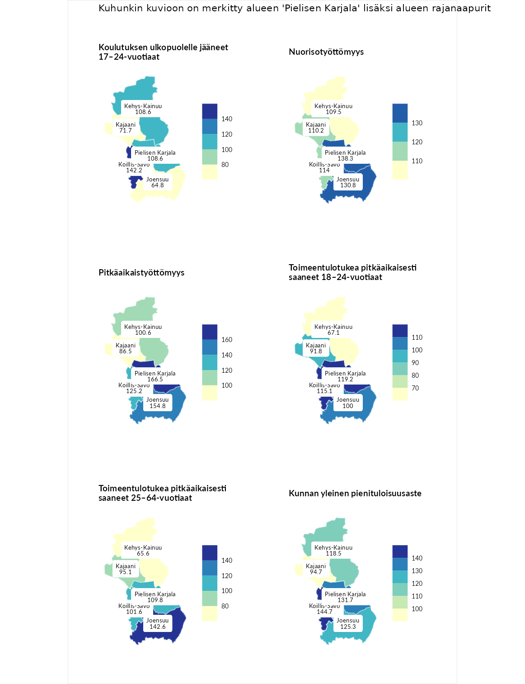

## Koulutuksen ulkopuolelle jääneet 17–24-vuotiaat

| aluenimi | arvo | asema |
| --- | --- | --- |
| Koillis-Savo (naapuri) | 142.2 | 1 |
| Koillis-Savo (korkein arvo) | 142.2 | 1 |
| Kehys-Kainuu (naapuri) | 108.6 | 18 |
| Pielisen Karjala (valittu) | 108.6 | 20 |
| Kajaani (naapuri) | 71.7 | 61 |
| Joensuu (naapuri) | 64.8 | 66 |
| Joensuu (matalin arvo) | 64.8 | 66 |

## Nuorisotyöttömyys

| aluenimi | arvo | asema |
| --- | --- | --- |
| Jämsä (korkein arvo) | 169.3 | 1 |
| Pielisen Karjala (valittu) | 138.3 | 7 |
| Joensuu (naapuri) | 130.8 | 11 |
| Koillis-Savo (naapuri) | 114.0 | 24 |
| Kajaani (naapuri) | 110.2 | 25 |
| Kehys-Kainuu (naapuri) | 109.5 | 26 |
| Sydösterbotten (matalin arvo) | 31.7 | 66 |

## Pitkäaikaistyöttömyys

| aluenimi | arvo | asema |
| --- | --- | --- |
| Pielisen Karjala (valittu) | 166.5 | 1 |
| Pielisen Karjala (korkein arvo) | 166.5 | 1 |
| Joensuu (naapuri) | 154.8 | 3 |
| Koillis-Savo (naapuri) | 125.2 | 12 |
| Kehys-Kainuu (naapuri) | 100.6 | 33 |
| Kajaani (naapuri) | 86.5 | 39 |
| Sydösterbotten (matalin arvo) | 23.2 | 66 |

## Toimeentulotukea pitkäaikaisesti saaneet 18–24-vuotiaat

| aluenimi | arvo | asema |
| --- | --- | --- |
| Jämsä (korkein arvo) | 208.2 | 1 |
| Pielisen Karjala (valittu) | 119.2 | 24 |
| Koillis-Savo (naapuri) | 115.1 | 25 |
| Joensuu (naapuri) | 100.0 | 33 |
| Kajaani (naapuri) | 91.8 | 39 |
| Kehys-Kainuu (naapuri) | 67.1 | 49 |
| Sydösterbotten (matalin arvo) | 8.2 | 66 |

## Toimeentulotukea pitkäaikaisesti saaneet 25–64-vuotiaat

| aluenimi | arvo | asema |
| --- | --- | --- |
| Kotka-Hamina (korkein arvo) | 188.5 | 1 |
| Joensuu (naapuri) | 142.6 | 8 |
| Pielisen Karjala (valittu) | 109.8 | 22 |
| Koillis-Savo (naapuri) | 101.6 | 31 |
| Kajaani (naapuri) | 95.1 | 39 |
| Kehys-Kainuu (naapuri) | 65.6 | 51 |
| Sydösterbotten (matalin arvo) | 14.8 | 66 |

## Kunnan yleinen pienituloisuusaste

| aluenimi | arvo | asema |
| --- | --- | --- |
| Koillis-Savo (naapuri) | 144.7 | 1 |
| Koillis-Savo (korkein arvo) | 144.7 | 1 |
| Pielisen Karjala (valittu) | 131.7 | 2 |
| Joensuu (naapuri) | 125.3 | 6 |
| Kehys-Kainuu (naapuri) | 118.5 | 9 |
| Kajaani (naapuri) | 94.7 | 46 |
| Porvoo (matalin arvo) | 64.9 | 66 |

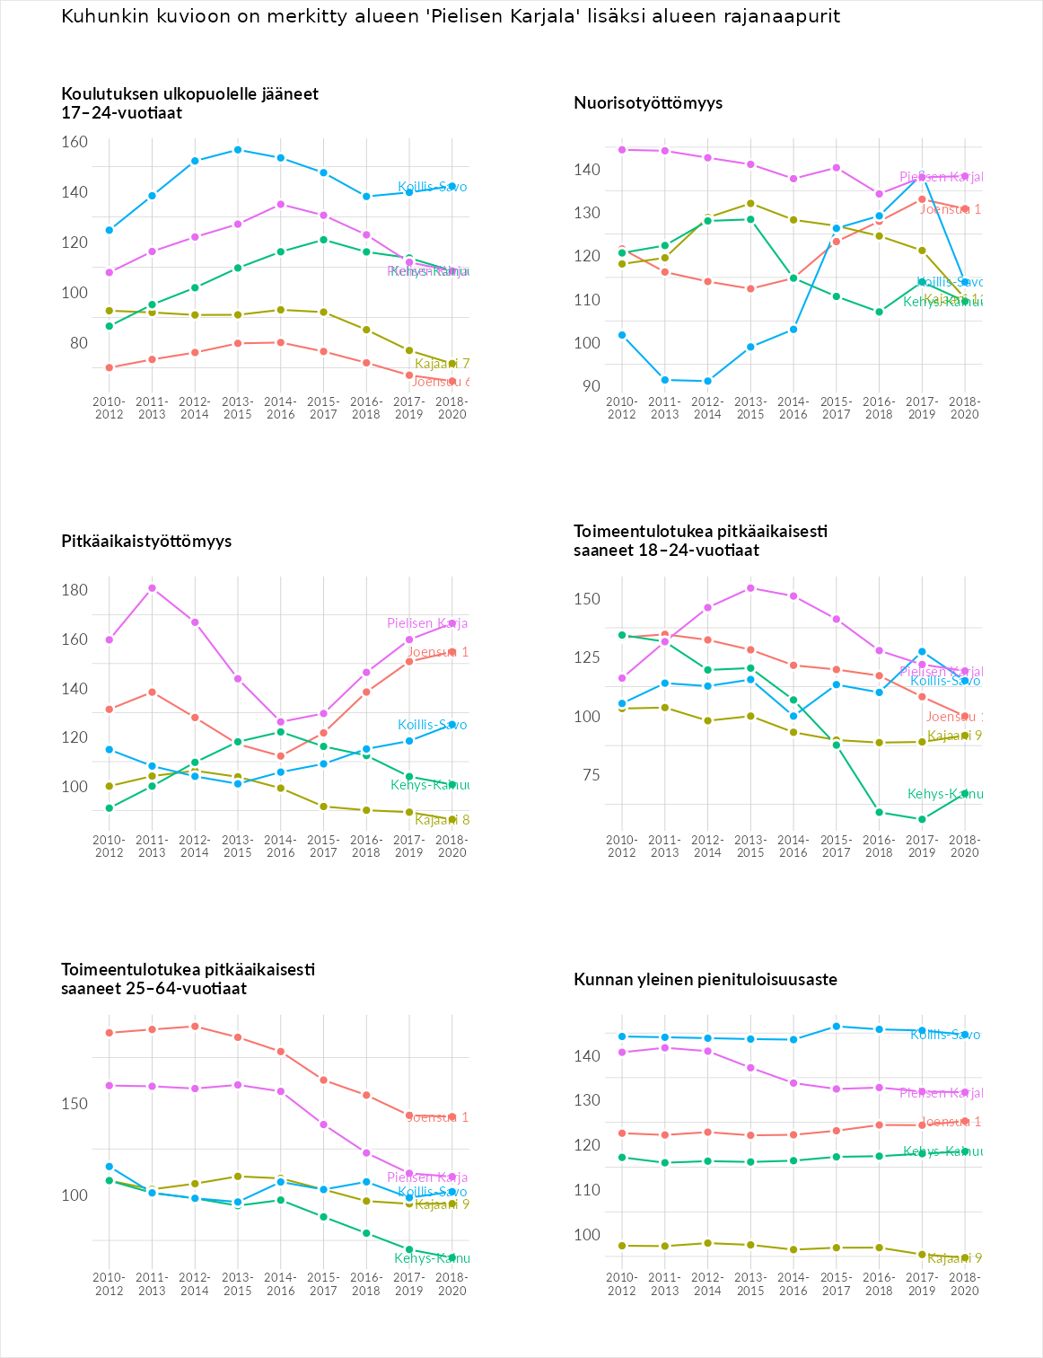

# Huono-osaisuuden sosiaaliset seuraukset

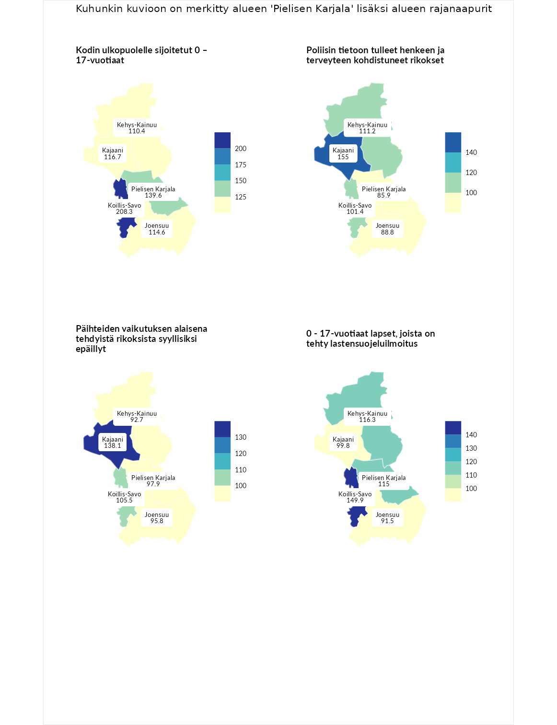

## Kodin ulkopuolelle sijoitetut 0 – 17-vuotiaat

| aluenimi | arvo | asema |
| --- | --- | --- |
| Koillis-Savo (naapuri) | 208.3 | 1 |
| Koillis-Savo (korkein arvo) | 208.3 | 1 |
| Pielisen Karjala (valittu) | 139.6 | 8 |
| Kajaani (naapuri) | 116.7 | 19 |
| Joensuu (naapuri) | 114.6 | 22 |
| Kehys-Kainuu (naapuri) | 110.4 | 24 |
| Kaustinen (matalin arvo) | 29.2 | 66 |

## Poliisin tietoon tulleet henkeen ja terveyteen kohdistuneet rikokset

| aluenimi | arvo | asema |
| --- | --- | --- |
| Kajaani (naapuri) | 155.0 | 1 |
| Kajaani (korkein arvo) | 155.0 | 1 |
| Kehys-Kainuu (naapuri) | 111.2 | 17 |
| Koillis-Savo (naapuri) | 101.4 | 31 |
| Joensuu (naapuri) | 88.8 | 45 |
| Pielisen Karjala (valittu) | 85.9 | 52 |
| Sydösterbotten (matalin arvo) | 61.1 | 66 |

## Päihteiden vaikutuksen alaisena tehdyistä rikoksista syyllisiksi epäillyt

| aluenimi | arvo | asema |
| --- | --- | --- |
| Kemi-Tornio (korkein arvo) | 195.8 | 1 |
| Kajaani (naapuri) | 138.1 | 7 |
| Koillis-Savo (naapuri) | 105.5 | 29 |
| Pielisen Karjala (valittu) | 97.9 | 35 |
| Joensuu (naapuri) | 95.8 | 39 |
| Kehys-Kainuu (naapuri) | 92.7 | 48 |
| Sydösterbotten (matalin arvo) | 40.4 | 66 |

## 0 - 17-vuotiaat lapset, joista on tehty lastensuojeluilmoitus

| aluenimi | arvo | asema |
| --- | --- | --- |
| Koillis-Savo (naapuri) | 149.9 | 1 |
| Koillis-Savo (korkein arvo) | 149.9 | 1 |
| Kehys-Kainuu (naapuri) | 116.3 | 13 |
| Pielisen Karjala (valittu) | 115.0 | 15 |
| Kajaani (naapuri) | 99.8 | 34 |
| Joensuu (naapuri) | 91.5 | 48 |
| Koillismaa (matalin arvo) | 54.9 | 66 |

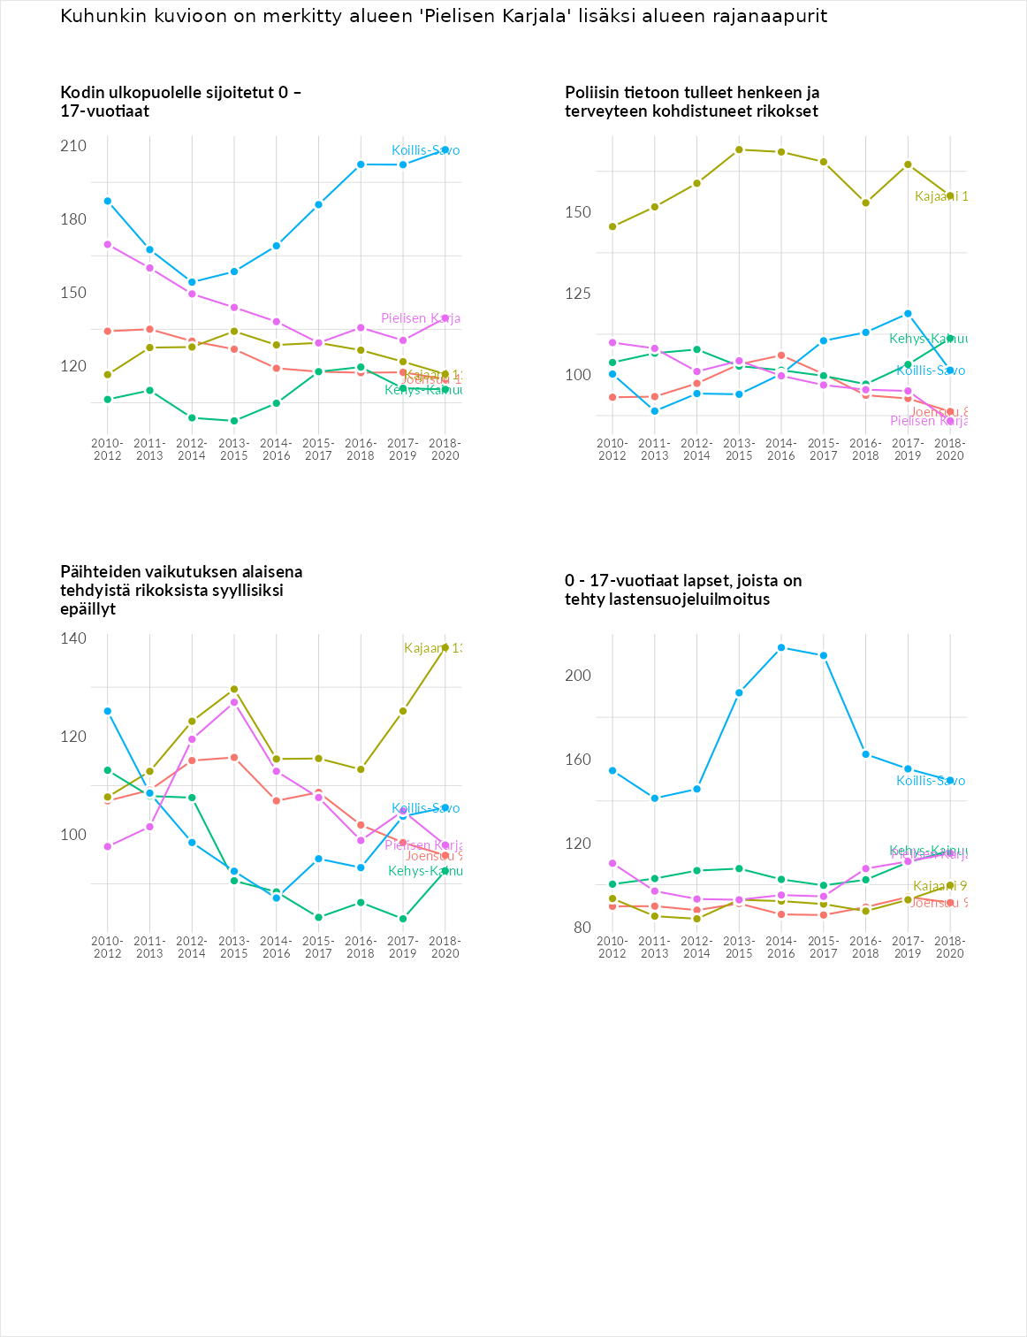

# Huono-osaisuuden taloudelliset yhteydet

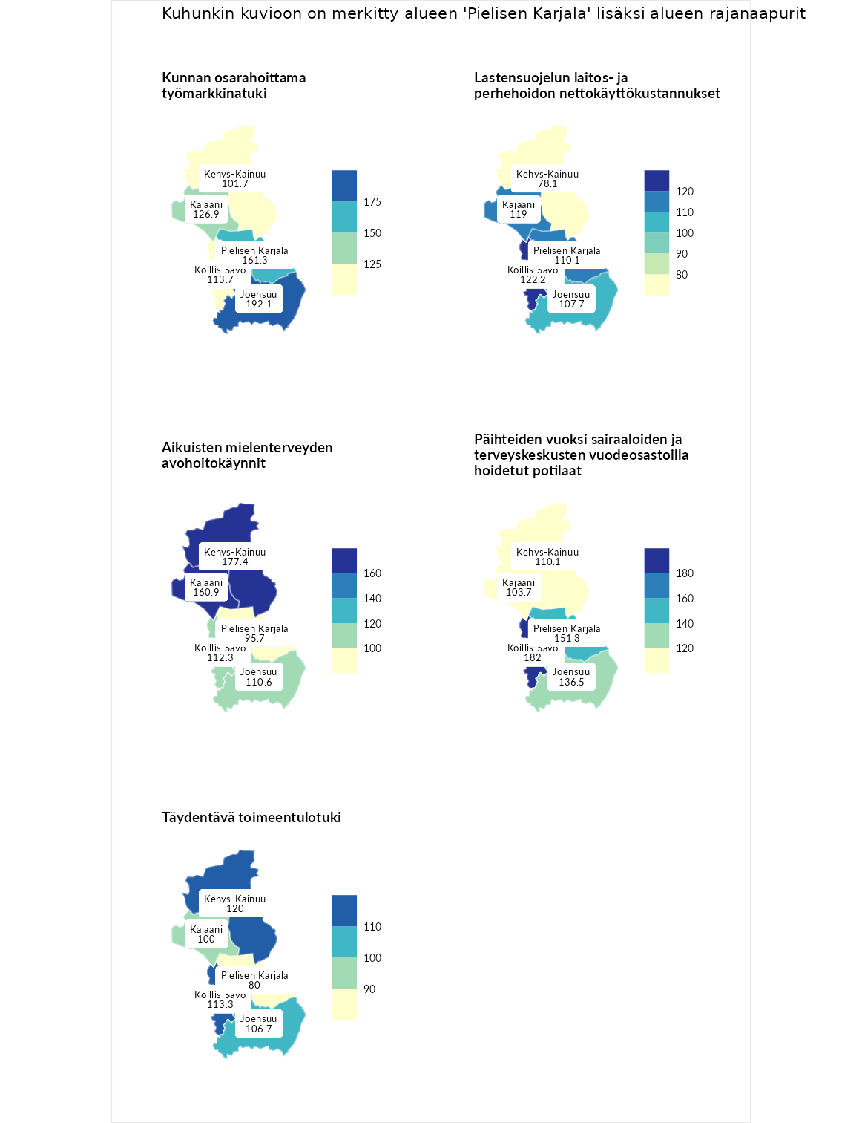

## Kunnan osarahoittama työmarkkinatuki

| aluenimi | arvo | asema |
| --- | --- | --- |
| Joensuu (naapuri) | 192.1 | 1 |
| Joensuu (korkein arvo) | 192.1 | 1 |
| Pielisen Karjala (valittu) | 161.3 | 6 |
| Kajaani (naapuri) | 126.9 | 22 |
| Koillis-Savo (naapuri) | 113.7 | 28 |
| Kehys-Kainuu (naapuri) | 101.7 | 32 |
| Lounais-Pirkanmaa (matalin arvo) | 20.8 | 66 |

## Lastensuojelun laitos- ja perhehoidon nettokäyttökustannukset

| aluenimi | arvo | asema |
| --- | --- | --- |
| Etelä-Pirkanmaa (korkein arvo) | 158.4 | 1 |
| Koillis-Savo (naapuri) | 122.2 | 9 |
| Kajaani (naapuri) | 119.0 | 12 |
| Pielisen Karjala (valittu) | 110.1 | 21 |
| Joensuu (naapuri) | 107.7 | 25 |
| Kehys-Kainuu (naapuri) | 78.1 | 49 |
| Oulunkaari (matalin arvo) | 28.3 | 66 |

## Aikuisten mielenterveyden avohoitokäynnit

| aluenimi | arvo | asema |
| --- | --- | --- |
| Nivala-Haapajärvi (korkein arvo) | 246.3 | 1 |
| Kehys-Kainuu (naapuri) | 177.4 | 5 |
| Kajaani (naapuri) | 160.9 | 7 |
| Koillis-Savo (naapuri) | 112.3 | 25 |
| Joensuu (naapuri) | 110.6 | 26 |
| Pielisen Karjala (valittu) | 95.7 | 37 |
| Ylä-Pirkanmaa (matalin arvo) | 42.1 | 66 |

## Päihteiden vuoksi sairaaloiden ja terveyskeskusten vuodeosastoilla hoidetut potilaat

| aluenimi | arvo | asema |
| --- | --- | --- |
| Koillis-Savo (naapuri) | 182.0 | 1 |
| Koillis-Savo (korkein arvo) | 182.0 | 1 |
| Pielisen Karjala (valittu) | 151.3 | 5 |
| Joensuu (naapuri) | 136.5 | 8 |
| Kehys-Kainuu (naapuri) | 110.1 | 27 |
| Kajaani (naapuri) | 103.7 | 31 |
| Sydösterbotten (matalin arvo) | 26.5 | 66 |

## Täydentävä toimeentulotuki

| aluenimi | arvo | asema |
| --- | --- | --- |
| Porvoo (korkein arvo) | 253.3 | 1 |
| Kehys-Kainuu (naapuri) | 120.0 | 21 |
| Koillis-Savo (naapuri) | 113.3 | 23 |
| Joensuu (naapuri) | 106.7 | 29 |
| Kajaani (naapuri) | 100.0 | 33 |
| Pielisen Karjala (valittu) | 80.0 | 50 |
| Pohjois-Satakunta (matalin arvo) | 26.7 | 66 |

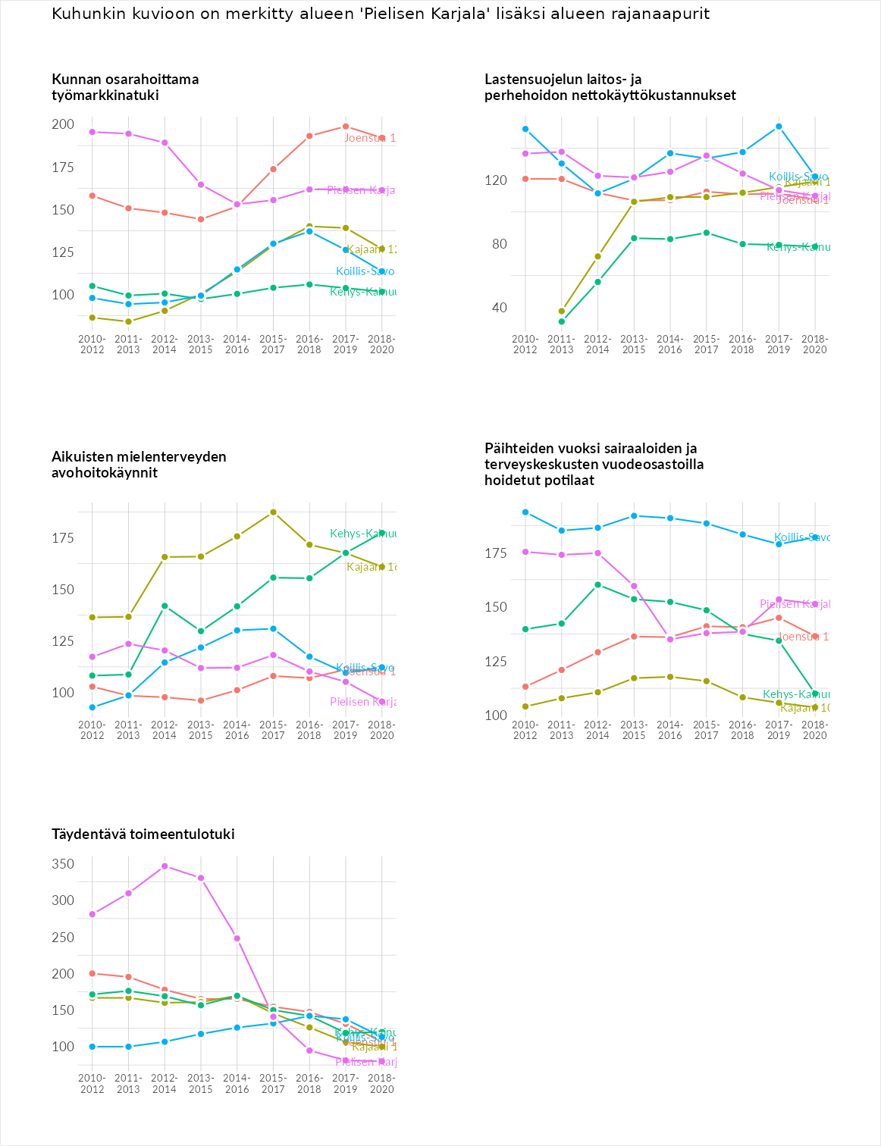

# Postinumeroaluekohtaiset tiedot

| aluekoodi | aluenimi | Kokonaislukema | Alimpaan tuloluokkaan kuuluvat taloudet | Alimpaan tuloluokkaan kuuluvat täysi-ikäiset | Työttömät | Peruskoulutuksen omaavat |
| --- | --- | --- | --- | --- | --- | --- |
| 75930 | Petäiskylä | 172.8 | NA | 160.2 | 206.4 | 151.9 |
| 75990 | Höljäkkä | 166.2 | 133.1 | 140.4 | 260.4 | 130.8 |
| 81860 | Viekijärvi | 159.6 | 154.7 | 174.4 | 170.2 | 138.9 |
| 75740 | Pajukoski | 159.2 | 106.2 | 193.2 | 214.1 | 123.3 |
| 75790 | Rumo | 158.8 | 169.2 | 157.1 | 189.1 | 119.8 |
| 81850 | Mätäsvaara | 156.6 | 147.9 | 135.2 | 201.0 | 142.4 |
| 81650 | Hattuvaara | 150.1 | 139.1 | 129.8 | 190.6 | 140.7 |
| 81750 | Pankakoski | 145.2 | 111.2 | 119.7 | 229.4 | 120.6 |
| 75770 | Puukari | 144.6 | 142.1 | 126.1 | 199.5 | 110.6 |
| 81570 | Kelvä | 144.0 | 140.5 | 136.7 | 185.5 | 113.3 |
| 75700 | Valtimo Keskus | 142.6 | 157.0 | 123.6 | 152.4 | 137.4 |
| 83960 | Koli | 141.6 | 164.8 | 156.0 | 135.8 | 109.8 |
| 81820 | Kylänlahti | 140.5 | 118.7 | 137.6 | 183.2 | 122.4 |
| 75840 | Ylä-Valtimo | 137.0 | 151.0 | 157.6 | 113.5 | 125.9 |
| 81970 | Jongunjoki-Pankajärvi | 136.7 | 141.8 | 142.4 | 122.5 | 139.9 |
| 75890 | Saramo-Petäiskylä-Mujejärvi | 134.7 | 122.7 | 172.1 | 136.9 | 107.1 |
| 81700 | Lieksa Keskus | 134.7 | 147.4 | 108.6 | 161.3 | 121.6 |
| 75500 | Nurmes Keskus | 133.9 | 139.9 | 114.7 | 165.6 | 115.3 |
| 75650 | Savikylä | 133.1 | 108.3 | 124.2 | 184.4 | 115.6 |
| 81590 | Vuonislahti | 130.3 | 140.9 | 131.8 | 155.9 | 92.5 |
| 81720 | Mähkö-Timitra | 126.6 | 135.6 | 112.5 | 149.2 | 109.1 |
| 81560 | Vuonisjärvi | 120.1 | 130.7 | 137.6 | 101.9 | 110.4 |
| 75530 | Porokylä | 119.2 | 133.5 | 98.4 | 135.1 | 109.7 |
| 75710 | Karhunpää | 110.9 | 111.3 | 122.3 | 101.1 | 108.9 |
| 81810 | Jamali | 109.7 | 73.1 | 102.8 | 168.3 | 94.4 |
| 75970 | Kohtavaara | 89.5 | 81.3 | 90.0 | 108.5 | 78.0 |
| 81950 | Pankajärvi | 83.3 | 75.0 | 72.3 | 96.4 | 89.5 |
| 75940 | Mujejärvi | NA | NA | NA | NA | NA |
| 81660 | Lehmikylä | NA | NA | NA | NA | NA |

